**Фотоотчёт  
«Неделя ПДД»  
во 2-ой младшей группе  
Воспитатели:**

**Волосская С.Ю., Ланг Н.И.**

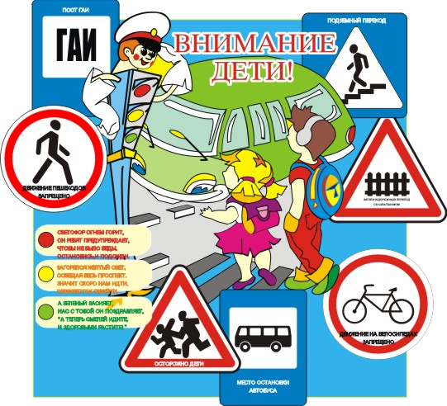

**Бывает улица очень опасной  
И в городе, и в глуши.  
Дорожные правила знать прекрасно  
Все должны малыши.**

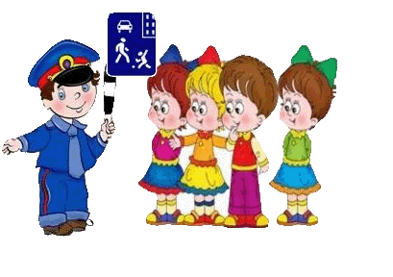

Лучший способ сохранить свою жизнь и жизнь своего ребенка на дорогах – соблюдать правила дорожного движения! Воспитание у детей навыков безопасного поведения на улицах города – очень важная проблема. Работу по обучению детей правилам грамотного и безопасного поведения на улицах города мы начали с изучения светофора.

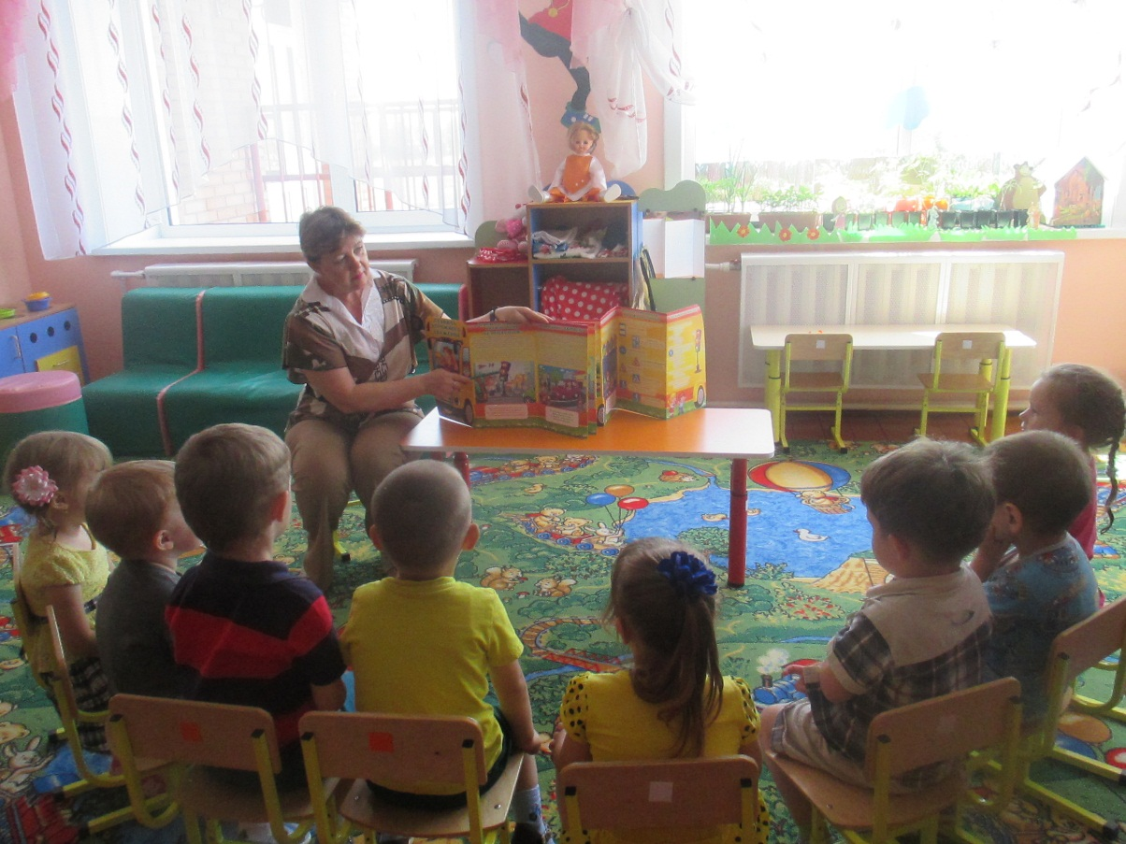

**В группе мы проводили беседы, занятия.**

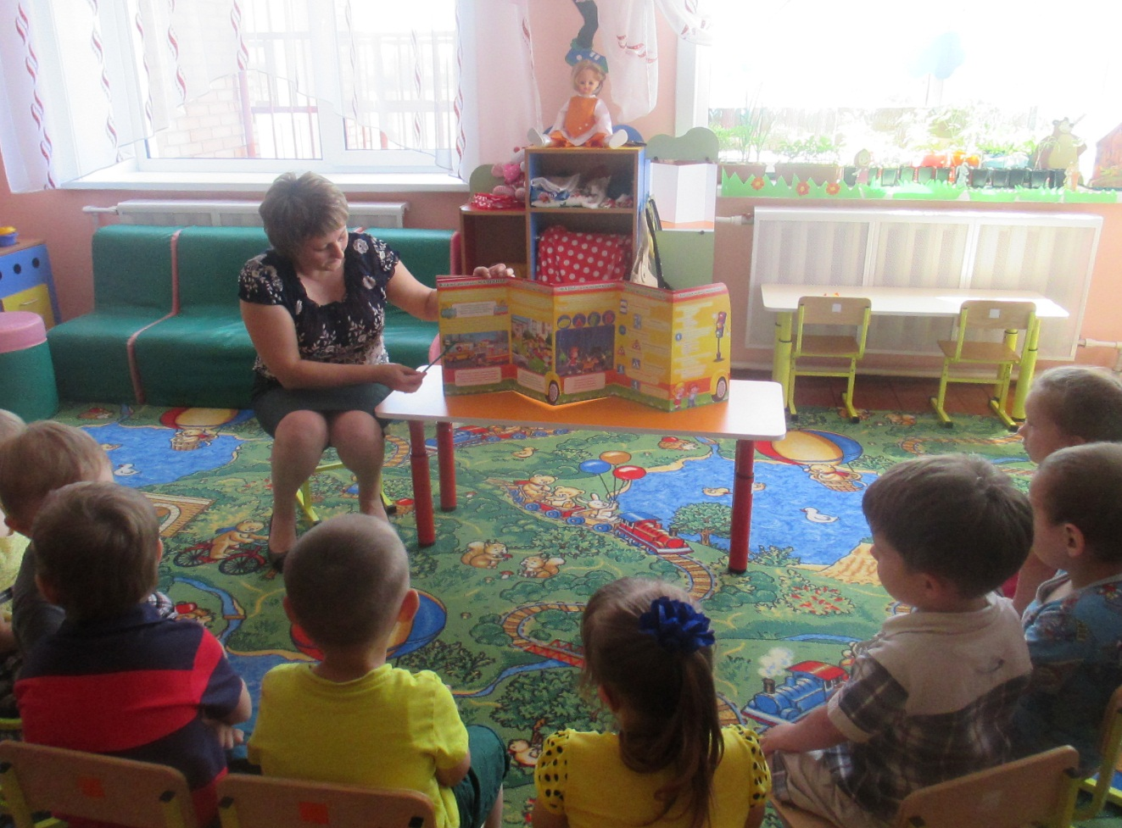

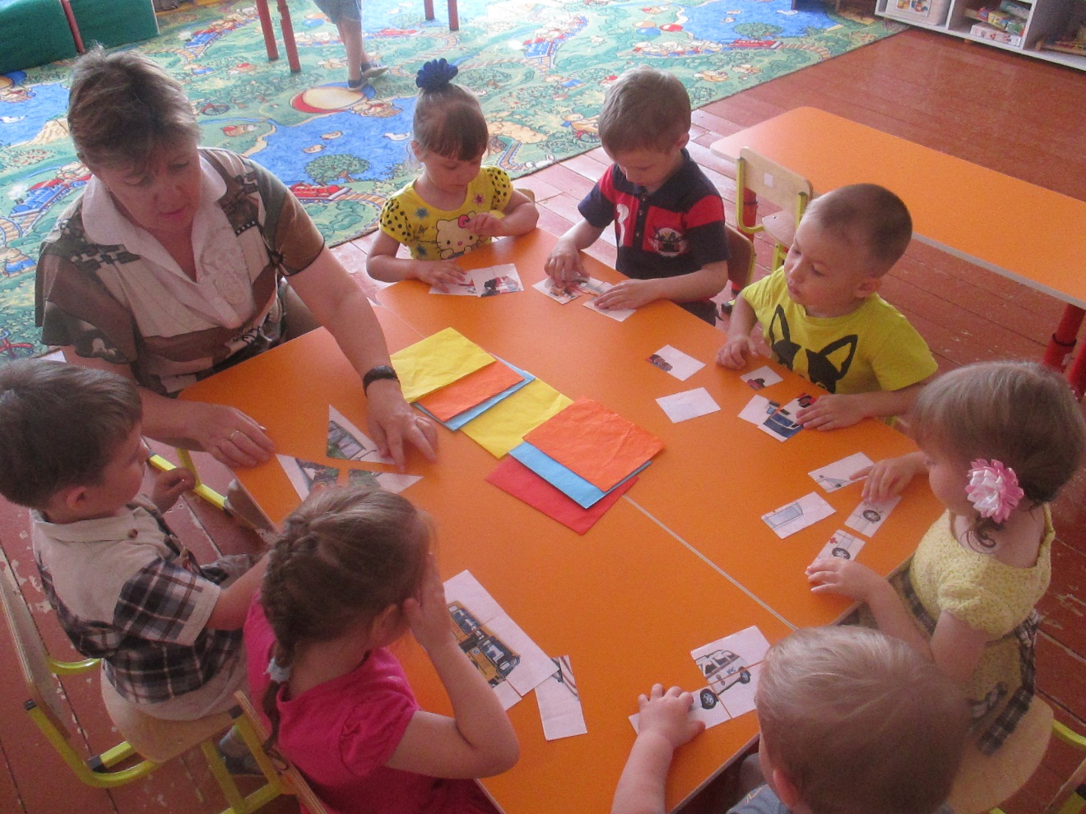

**Одно из важных требований при закреплении знаний по правилам ПДД: детям недостаточно теоретических знаний, они должны применять их на практике. Поэтому мы закрепляли их в форме игры.**

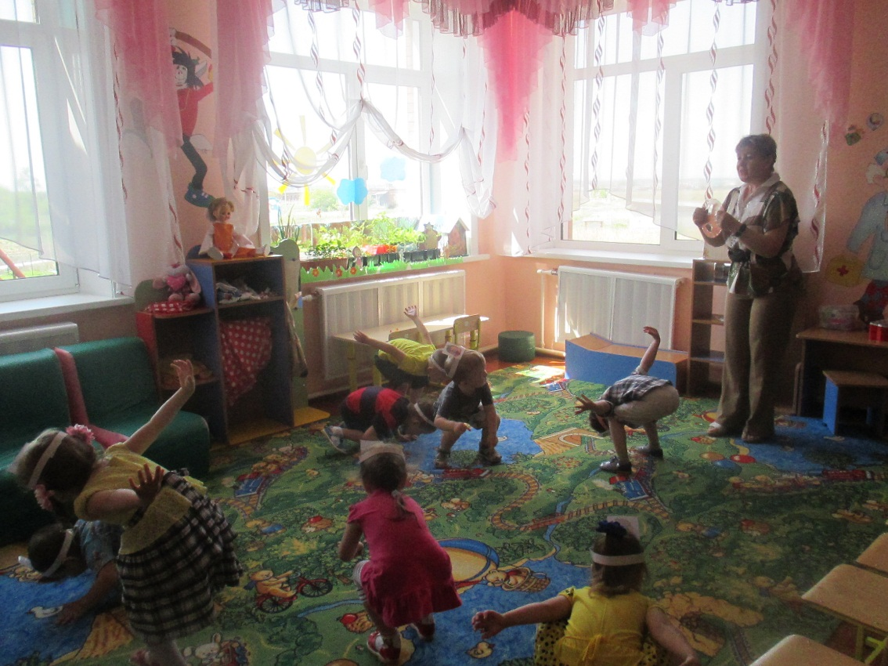

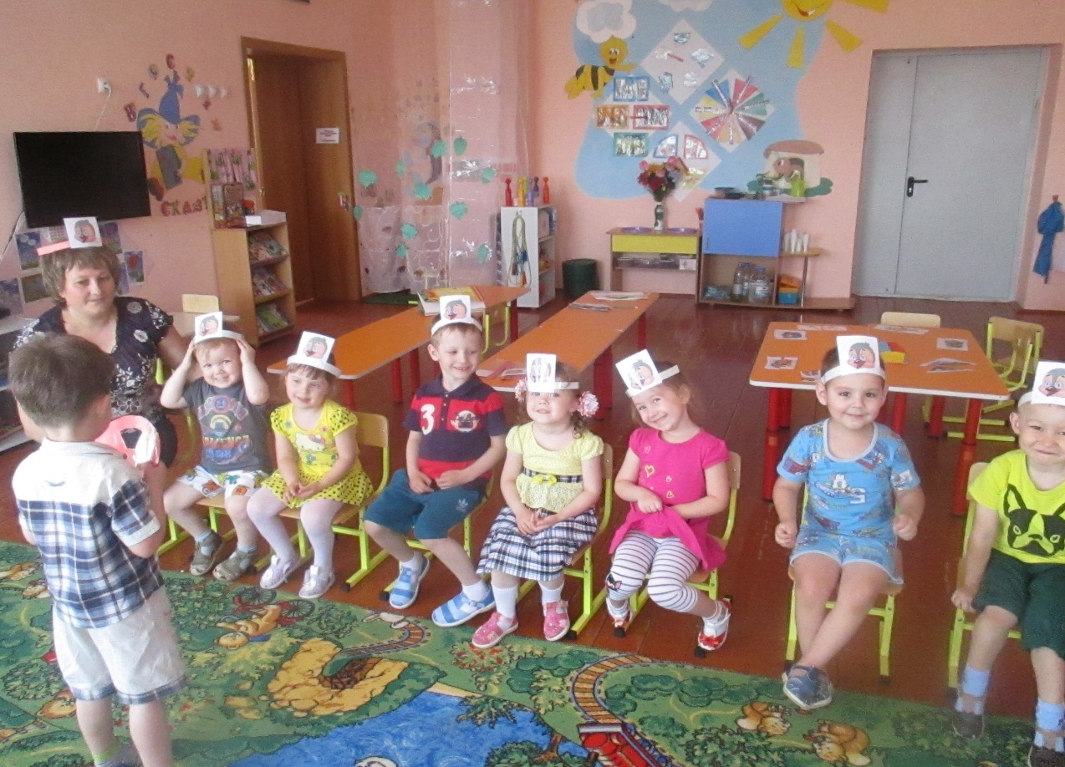

**В заключении недели ПДД мы пригласили инспектора ГИБДД. Он рассказал о транспортных средствах.**

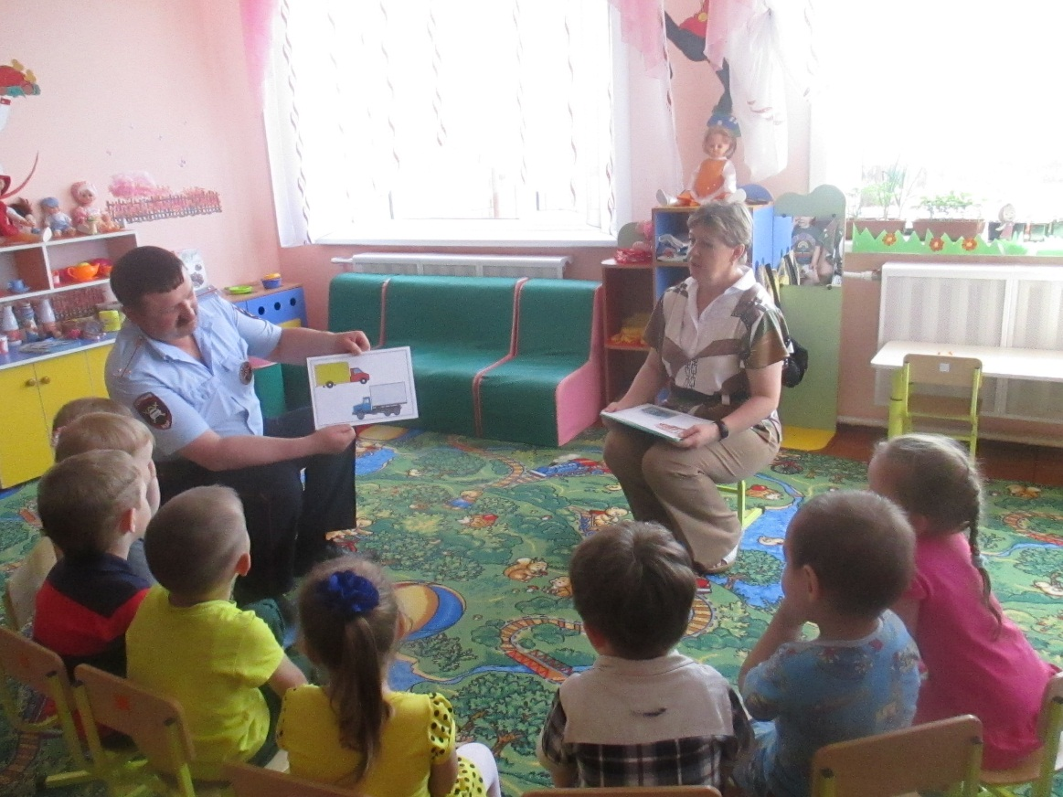

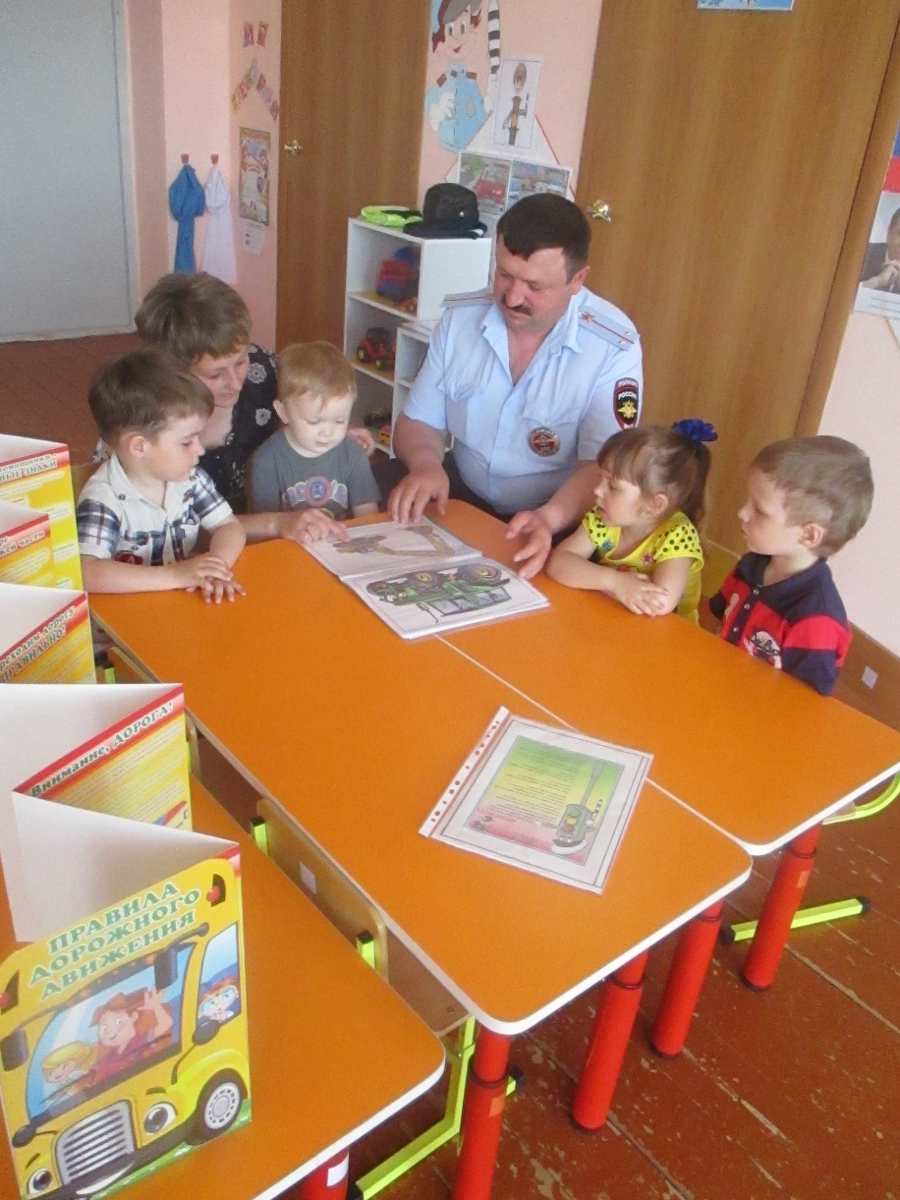

**Повторил с детьми сигналы светофора**

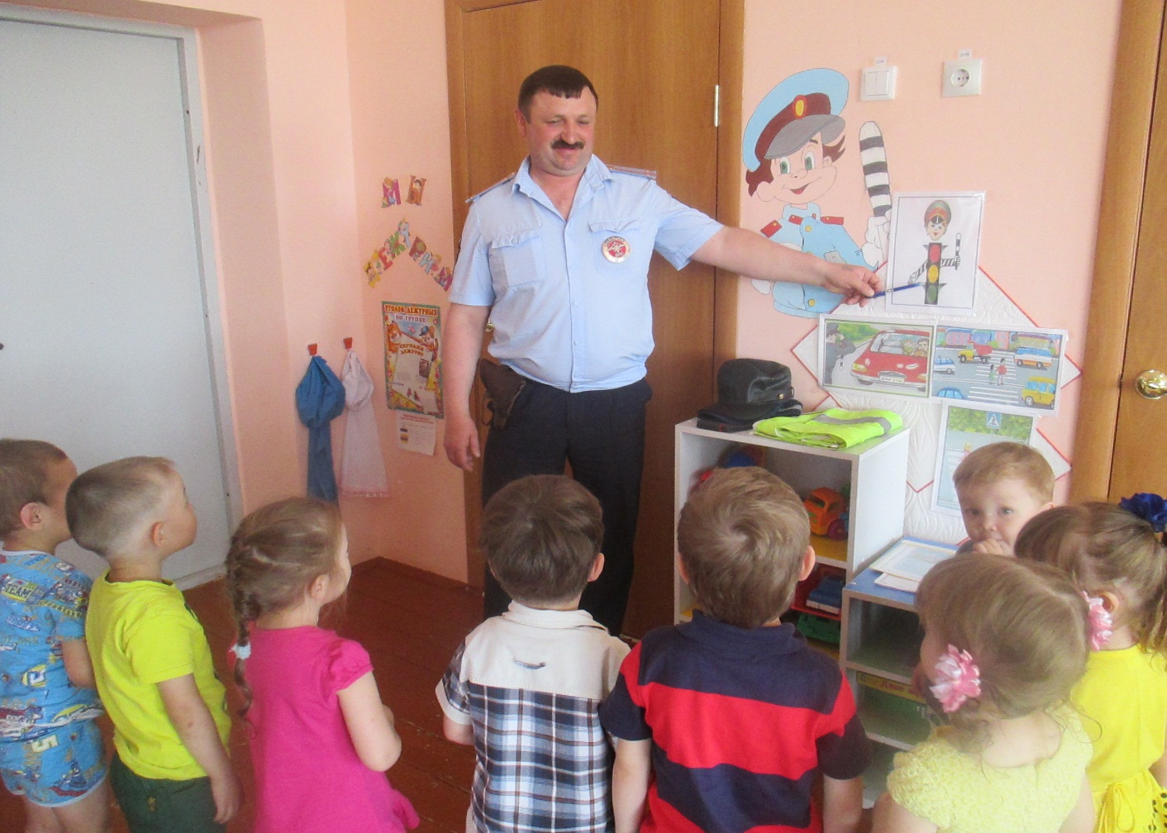

**Поиграл в подвижную игру «Цветные автомобили»**

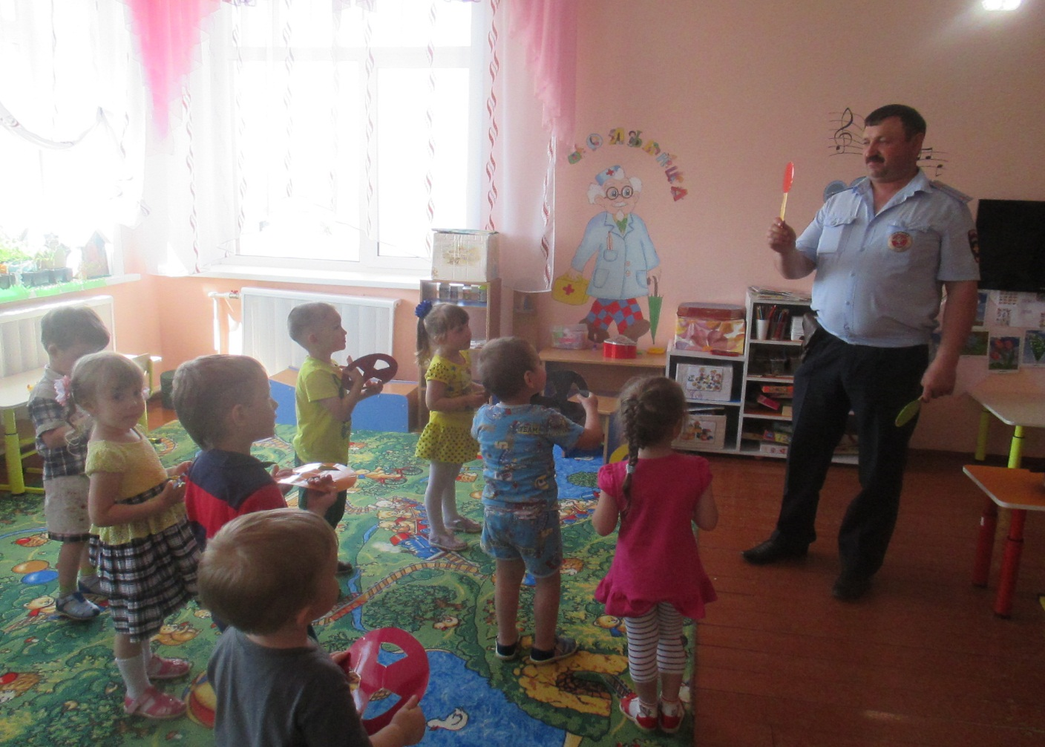

Родители должны стать первыми помощниками воспитателя в таком важном деле, от которого зависит жизнь и здоровье детей. Поэтому для них были подготовлены консультации, буклеты, папки-передвижки. Проводились индивидуальные беседы с участием детей.

**Так же в детский сад для всех групп был приглашен инспектор ГБДД.**

**Она рассказала о дорожных знаках, провела викторину о правилах дорожного движения.**

На этом работа по ознакомлению с правилами дорожного движения не закончена. Она будет продолжаться и дальше.

Ведь ребёнок учится законам дороги, прежде всего, на примере взрослых. Пример старших должен способствовать выработке у ребёнка привычки вести себя в соответствии с Правилами дорожного движения. Это главный фактор воспитания дисциплинированного поведения на улице. Иными словами, успех профилактики детского дорожного травматизма зависит от сознательности, личной культуры и дисциплинированности самих родителей.   
Не оставайтесь равнодушными к поведению на дороге чужих, не ваших детей. Быть может, замечание, сделанное Вами ребенку, вовремя протянутая рука помощи предотвратит возможную беду